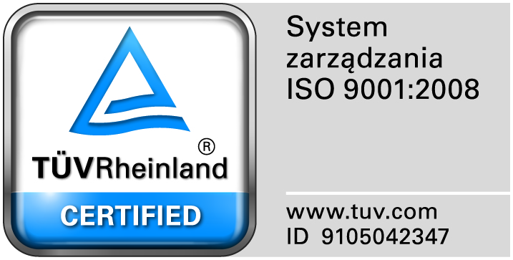
Zamojski Szpital Niepubliczny Sp. z o.o.

22-400 Zamość. ul. Peowiaków 1
www.szpital.com.pl e-mail: zamosc@szpital.com.pl
tel. 84 677-50-00, fax 84 638-51-45

Zamość 2017-08-22

WYKONAWCY, którzy złożyli oferty
w postępowaniu o udzielenie
zamówienia publicznego

Dotyczy: Przetargu nieograniczonego na dostawę materiałów do zabiegów ortopedycznych, nr sprawy 9/PN/17.

INFORMACJA Z SESJI OTWARCIA OFERT

Na podstawie art., 86. Ust.5 ustawy Pzp (Dz. U. z 2016r. poz.1020) Zamojski Szpital Niepubliczny Sp. z o.o. w Zamościu zamieszcza na stronie internetowej informację o ofertach złożonych w postępowaniu .
Bezpośrednio przed otwarciem ofert Zamawiający odczytał kwotę, jaką zamierza przeznaczyć na sfinansowanie całego zamówienia w wysokości 2.154.276,60 zł.

Numer zadania | Asortyment | Kwota przeznaczona w zł.
1 | Gwoździe, śruby, wkręty, implanty | 361832,4
2 | Implanty biodra i kolana | 872640
3 | Implanty biodra i kolana | 109987,2
4 | Płyty , kable zaciski | 29052
5 | Implanty kolana | 287085,6
6 | Implanty biodra | 105796,8
7 | Różne materiały medyczne do zab. artroskopowych | 139028
8 | Różne materiały medyczne do zab. artroskopowych | 65826
9 | Różne materiały medyczne do zab. artroskopowych | 62980,2
10 | Różne materiały medyczne do zab. artroskopowych | 78058
11 | Cementy, puls lavage | 14493,6
12 | Gwoździe do złamań pięty | 27496,8

Złożono 7 następujących ofert:

Numer oferty | Nazwa (firma) i adres wykonawcy | Cena brutto
1 | IMPLANTS INDUSTRIE  Uproszczona Spółka Akcyjna Oddział w Polsce  Ul. Garbary 95/A6 61-757 Poznań | Zadanie nr 12-26.190,00 zł.
2 | Heraeus Medical Poland Sp. z o.o.  Ul. Bonifraterska 17  00-203 Warszawa | Zadanie nr 11-14.493,60zł.
3 | Johnson & Johnson Poland Sp. z o. o. Ul. Iłżecka 24 02-135 Warszawa | Zadanie nr 2-860.652,00zł.  Zadanie nr 8-65.826,00zł.
4 | Stryker Polska Sp. z o.o.  Ul. Poleczki 35  02-822 Warszawa | Zadanie nr 3-104.295,60zł.  Zadanie nr 4-29.052,00zł.  Zadanie nr 5-295.164,00zł.  Zadanie nr 6-104.133,60zł.
5 | Arthrex Polska Sp. z o.o.  Ul. Łopuszańska 95  02-457 Warszawa | Zadanie nr 9-163.290,60 zł.
6 | Marks-Med. Wioletta Kojtych-Flak  Ul. Irysów 8  05-500 Piaseczno | Zadanie nr 7-139.082,40 zł.
7 | ChM Sp. z o.o.  Lewickie 3 b  16-061 Juchnowiec Kościelny | Zadanie nr 1- 361.314,00 zł.

